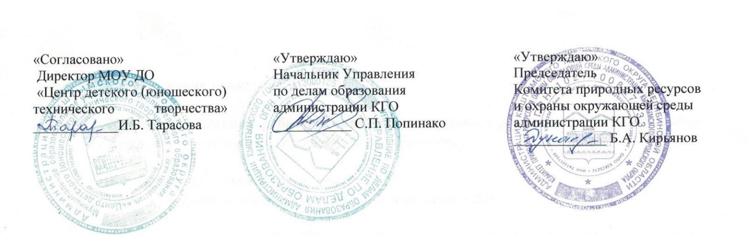

ПОЛОЖЕНИЕ
о городском творческом конкурсе «Вторая жизнь бумаги»

I. Общие положения:

Настоящее положение определяет порядок организации и проведения городского творческого конкурса «Вторая жизнь бумаги» (далее - конкурс) в 2019-2020 учебном году.

Цель конкурса: пропаганда вторичного использования бумаги в целях экономии и сохранения природных ресурсов.

Задачи конкурса:
- воспитание бережного отношения к природе и окружающей среде;
- формирование культуры раздельного сбора, пропаганда вторичного использования отходов в целях экономии и сохранения природных ресурсов;
- популяризация идей рационального использования природных ресурсов и переработки отходов производства и потребления;
- выявление и поддержка творчески мотивированных детей и педагогов.

II. Организаторы конкурса:

- Управление по делам образования администрации Кыштымского городского округа
- Комитет природных ресурсов и охраны окружающей среды администрации Кыштымского городского округа
- МОУ ДО «Центр детского (юношеского) технического творчества»

III. Участники конкурса:

В конкурсе принимают участие учащиеся и педагоги образовательных учреждений города.

Конкурс проводится по возрастным группам:
Дошкольники – старший дошкольный возраст (6-7 лет)
Начальные классы – 1- 4 (7-10 лет);
Старшие классы – 5-11 (11-18 лет);
Педагоги

IV. Содержание конкурса:
III. Содержание конкурса:
- Конкурс творческих работ «Вторая жизнь втулки» - дошкольные образовательные учреждения и учреждения дополнительного образования
Номинации:
«Игрушка» - для дошкольников (5-6 лет)
«Мой органайзер» - для воспитателей ДОУ и педагогов ДО

- Конкурс творческих работ «Вторая жизнь газеты» - для учащихся начальных классов.
Номинации:
Папье-маше
Газетные трубочки

- Конкурс творческих работ «Вторая жизнь коробки» - для учащихся старших классов.
Номинации:
Декоративно-прикладное творчество
Техническое творчество

Работа должна иметь практическое назначение.

V. Порядок проведения конкурса:

Каждое образовательное учреждение может предоставить не более 10 работ, увеличение числа работ согласуется с куратором конкурса.

Для участия в конкурсе необходимо:
- Подать единую от учреждения заявку на участие (Придложение) в электронном виде по адресу сdutt@mail.ru или в сообщения группы в ВКонтакте https://vk.com/cdutt.sugomak.
- Загрузить в группе ВКонтакте https://vk.com/cdutt.sugomak. в фотоальбом с названием конкурса коллаж из 4-6 фотографий, отражающих процесс выполнения работы.

Работы без заявок не принимаются.
Календарь проведения конкурса
Приём заявок  и экспонатов | Оформление экспозиции | Работа жюри | Подведение итогов | Возврат экспонатов
Конкурс творческих работ «Вторая жизнь втулки»
14-17 октября | 18-21 октября | 24-25 октября | до 1 ноября | 4-10 ноября
Конкурс творческих работ «Вторая жизнь газеты»
13-16 января | 17-20 января | 23-25 января | до 31 января | 3-9 февраля
Конкурс творческих работ «Вторая жизнь коробки»
16-19 марта | 20-23 марта | 26-27 марта | до 3 апреля | 6-12 апреля

Работы на конкурс предоставляются в МОУ ДО ЦД(Ю)ТТ по адресу: ул. К.Либкнехта,123

VI. Требования к работам:
Работы, представляемые на конкурс, должны пройти предварительный отбор в учреждениях по тематике, качеству исполнения и оформления. Работы, представляемые на выставку, должны:
- быть созданы в течение 2019-2020 учебного года;
- быть выполнены детьми, в соответствии с возрастными возможностями;
- носить творческий характер;
- качественно выполнены и оформлены;
- работа сопровождается коллажем из 4-6 фотографий, отражающих процесс выполнения работы.

Каждая работа должна иметь этикетку, содержащую следующую информацию:
- название работы;
- Ф.И.О класс и возраст;
- образовательное учреждение;
- Ф.И.О педагога, наставника.

Критерии оценивания работы:
- соответствие работы теме и возрасту;
- оригинальность исполнения;
- качество выполнения работы;
- аккуратность исполнения.

VII. Подведение итогов:
- Итоги конкурса подводятся по номинациям, входящим в разделы конкурса.
- Призеры конкурса награждаются грамотами. Жюри полномочно утвердить дополнительные призы.
- По окончании работы выставки организаторы не несут ответственность за сохранность экспонатов.

Организатор МОУ ДО ЦД(Ю)ТТ, тел: 4-45-31
Ответственный: Казакова Ольга Владимировна

Приложение

Заявка на участие в городском творческом конкурсе «Вторая жизнь бумаги»

Название учреждения | Название  работы | Номинация | Ф.И. автора,  Класс (Возраст) | ФИО наставника (полностью)  контактный телефон

